REPUBLIKA E KOSOVES
REPUBLIKA KOSOVO / REPUBLIC OF KOSOVO
KËSHILLI PROKURORIAL I KOSOVËS/ TUŽILAČKI SAVET KOSOVA/KOSOVO PROSECUTORIAL COUNCIL
Aktivnosti Tužilačkog Saveta Kosova
April 2017
MESEČNI BILTEN

Sadržaj

1. Sastanci Tužilačkog Saveta Kosova 3
Sto trideset drugi sastanak Tužilačkog Saveta Kosova 3
2. Aktivnosti Predsedavajučeg TSK-a 5
Predsedavajuči Isufaj se susreo sa predstavnikom Magistarske Škole Albanije 5
Predsedavajuči Isufaj se susreo sa partnerima koji podržavaju tužilački sistem 6
Predsedavajuči Isufaj i rukovodioci jedinica Sekretarijata TSK-a diskutovali o Izveštaju Unutrašnjeg Revizora 8
3. Aktivnosti stalnih komisija 9
Zajednički sastanak Komisije za Normativna Pitanja i one za Administriranje Tužilaštva 9
4. Ostale aktivnosti 11
Reagovanje u vezi pretnje prema tužiocu Mehdi Sefaj
Direktor Sekretarijata održao redovan sastanak sa osobljem 12
Direktor Sekretarijata održao redovan sastanak sa administratorima tužilaštva 13
5. Aktivnosti Sekretarijata Tužilačkog Saveta Kosova 14
6. Aktivnosti Jedinica za Pregled Učinka Tužilaštva TSK-a 16

Kosovo: Priđtina
Adresa: Luan Haradinaj u Prištini, br.16/1 zona II, kategoria II
Tel: 038/200 18 710
Website: www.kpk-rks.org
e-mail: Info.kpk@rks-psh.org

Sastanci Tužilačkog Saveta Kosova

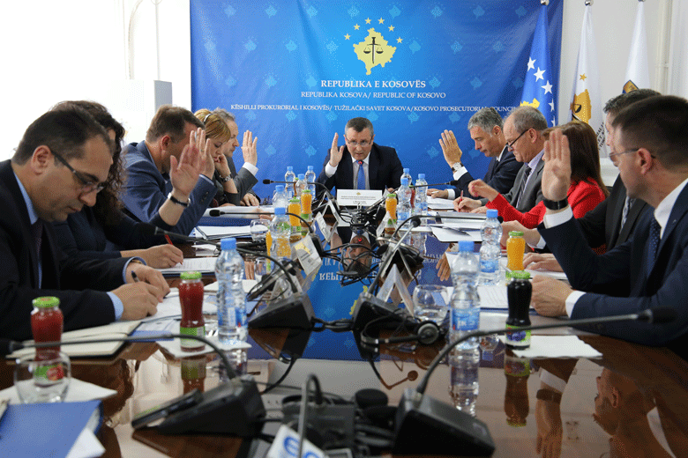

Sto trideset i drugi sastanak Tužilačkog Saveta Kosova

Priština, 25 April 2017 – Održan je sto trideset drugi sastanak Tužilačkog Saveta Kosova (TSK) vođen od predsedavajučeg TSK-a, Bljerim Isufaj.

Tokom ovog sastanka, članovi Tužilačkog Saveta sa (devet) glasova “za” i 1 (jedan) “protiv” izabrali su za zamenika predsedavajučeg TSK-a, tužioca, ujedno člana TSK-a, Arben Ismajlji. G. Ismajlji na poziciju zamenika predsedavajučeg TSK-a je izabran na trogodišnji mandat dok njegov izbor stupa na snagu 27 Aprila 2017.
Takođe, članovi TSK-a su osnovali Komisiju za Pregled. Komisiju će voditi predsedavajuči TSK-a, Bljerim Isufaj. A za članove ove komisije su određeni: zamenica glavnog državnog tužioca, Sevdije Morina i sa Apelacionig Tužilaštva, Dževdet Bisljimi. Dok, rezervni članovi Komisije za Pregled određeni su, članica TSK-a, Dešire Jusaj i tužilac Apelacionog Tužilaštva, Sabri Ademi. Takođe, TSK je odlučio da se direktor Sekretarijata, Ljavdim Krasnići odredi za Administratora Regrutovanja i
ispita za izbor 18 novih tužilaca.

Tokom današnjeg sastanka, pred članovima TSK-a za trogodišnji period ove godine izveštavao, zamenik glavnog tužioca Apelacionog Tužilaštva, Sabri Ademi, glavni tužilac Specijalnog Tužilaštva Kosova, Rešat Milaku. Takođe su izveštavali i glavni tužilac Osnovnog Tužilaštva u Mitrovici, Šućri Sulja, zamenik glavnog tužioca Osnovnog Tužilaštva u Đakovici, Alji Uka, glavni tužioc Tužilaštva u Peći, Agim Kurmehaj i glavni tužioc Osnovnog Tužilaštva u Uroševcu, Šukri Jašari, izveštaji koji su usvojeni sa nekim primedbama i predlozima datih od strane članova TSK-a. Dok na sledečem sastanku ostalo da izveštavaju glavni tužioci Osnovnih Tužilaštva u Prištini, Gnjilanu i Prizrenu. Članovi TSK-a, takođe tokom ovog sastanka su ovlastili predsedavajučeg Tužilačkog Saveta, Bljerim Isufaj, za potpisivanje jednog Memoranduma Ruzumevanja između TSK-a i SSK-a.

Aktivnosti Predsedavajučeg TSK-a

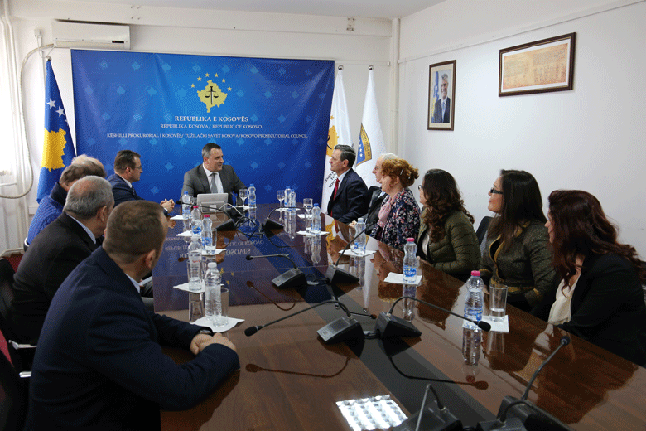

Predsedavajuči Isufaj se sastao sa predstavnicima Magistarske Škole Albanije

Priština, 6 April 2017 – Predsedavajuči Tužilačkog Saveta Kosova (TSK), Bljerim Isufaj, dočekao na jednom sastanku delegaciju Magistarske Škole Republike Albanije koju predvodio direktor, Sokolj Saduši. Predsedavajuči Isufaj ovom prilikom je upoznao delegaciju iz Albanije sa procesom reorganizacije, strukturom, radom i aktivnostima tužilačkog sistema Kosova.
On je rekao da TSK upravlja tužilačkim sistemom Kosova počevši od upravljanja budžetom, regrutovanje i izbor tužilaca, disciplinovanje, unapređenje, premeštaj i procena njihovog učinka.

Na drugoj strani, direktor Magistarske Škole Republike Albanije, Sokolj Saduši rekao da institucija koju on vodi vrši proces regrutovanja i program poćetnog formiranja kandidata za sudije i tužioce, regrutovanje kandidata za pozicije Državne Advokature, za pravne pomoćnike, za kancelare sudova i tužilaštva i stalno formiranje za gorenavedene pozicije.

Oba sagovornika procenili dosadašnju saradnju tužilačkog sistema Kosova i istog iz Albanije, dok su izrazili spremnost institucija koja rukovode u nastavku i podizanju buduče saradnje.

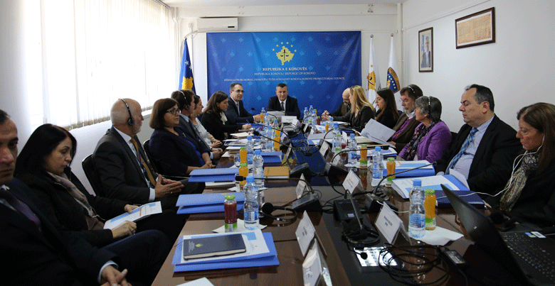

Predsedavajuči se sastao sa partnerima tužilačkog sistema Kosova

Priština, 24 April 2017 – Predsedavajuči Tužilačkog Saveta Kosova (TSK), Bljerim Isufaj, organizovao jedan sastanak sa koordinatorima svih donatora i međunarodnim partnerima koji podržavaju tužilački sistem Kosova.

Na ovome sastanku učestvovali su predstavnici iz Američke ambasade, Engleske Ambasade, Nizozemske Ambasade, EU Kancelarije, EULEX-a, UNDP-a, Projekta Bližnjenja, GIZ-a, Projekta EULER II, Projekta WINPRO III, PECK II i dr.

Na poćetku svoje uvodne reči pred donatorima, predsedavajuči Isufaj rekao da sastanak ima za cilj intenziviranje saradnje i upoznavanje sa dostignučima, izazovima i ciljevima tužilačkog sistema Kosova. On je rekao da je tužilački sistem Kosova postigao osetljiv napredak na mnogim oblastima svog delovanja, ali ipak postoje neki izazovi sa kojima se nastavlja suočavati.

Na kraju svoje reči, predsedavajuči Isufaj pozitivno ocenio stalnu pomoć koju pružaju međunarodni partneri za tužilački sistem, dok je izneo svoj stav u što bolju koordinaciju donacija, sa ciljem da korist od njih bude što veča i održiva.

Dok, direktor Sekretarijata TSK-a, Ljavdim Krasnići, prezentirao prioritete tužilačkog sistema. On je rekao da unapređenje sistema administriranja, upravljanja i odgovornosti, unapređenje procene učinka tužilaca, unapređenje sistema disciplinovanja tužilaca, redovne obuke za tužioce i administrativno osoblje, promocija poverenja javnosti u tužilački sistem, povećanje lokalne i međunarodne saradnje, i ost, su neki od glavnih prioriteta tužilačkog sistema.

Na drugoj strani, predstavnici institucija partnera, nakon dobre ocene za organizovanje ovog sastanka, izrazili svoje stavove u vezi podrške koju daju za tužilački sistem, ali i izneli svoja mišljenja u vezi predstavljenih prioriteta tužilačkog sistema Kosova.

Na kraju sastanka, učesnici su se složili da susreti ovakve prirode organizuju češče, sa ciljem što bolje koordinacije zajedničkih aktivnosti.

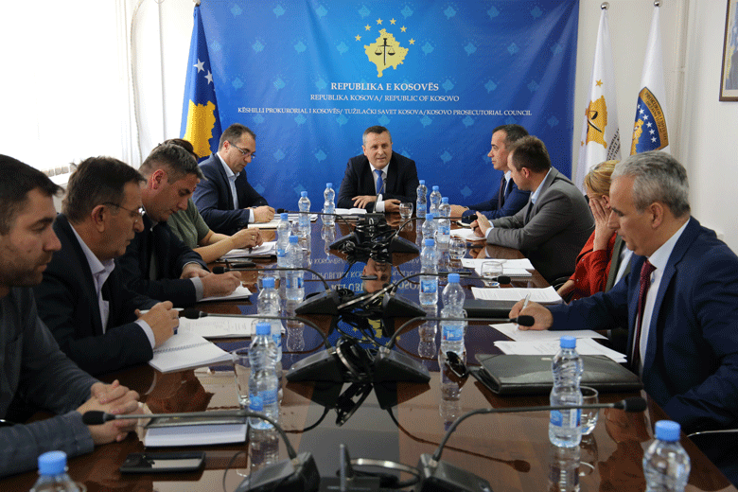

Predsedavajuči Isufaj i rukovodioci jedinica Sekretarijata TSK-a diskutovali Izveštaj Unutrašnjeg Revizora

Priština, 26 April 2017 - Predsedavajuči Tužilačkog Saveta Kosova (TSK), Bljerim Isufaj i Direktor Sekretarijata TSK-a, Ljavdim Krasnići, održali sastanak sa rukovodiocima svih jedinica sekretarijata, gde su diskutovali o nalazima i preporukama koja proizilaze sa Izveštaja Unutrašnjeg Revizora TSK-a za 2016 godinu.

Predsedavajuči Isufaj tokom sastanka saznao od rukovodilaca jedinica Sekretarijata za preduzete mere u eliminisanju nalaza Unutrašnjeg Revizora.

Ovom prilikom, predsedavajuči Isufaj zahtevao što veči angažman od osoblja tužilačkog sistema, u cilju realizacije obaveza i radnih dužnosti u punom skladu sa zakonom i podzakonskim aktima.

Aktivnosti stalnih komisija

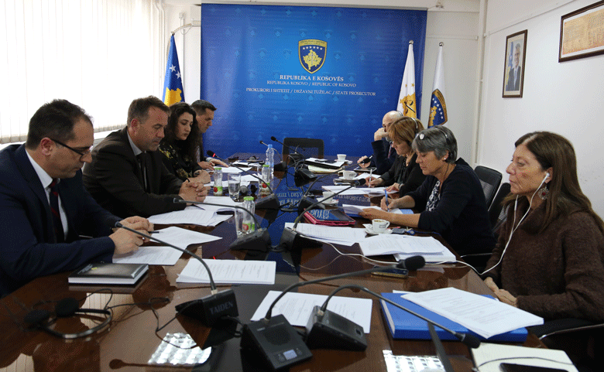

Zajednički sastanak Komisije za Normativna Pitanja i Komisije za Administriranje Tužilaštva

Priština, 20 April 2017 – Komisija za Normativna Pitanja i Komisija za Administriranje Tužilaštva održali su zajednički sastanak gde je diskutovano o Nacrt-pravilniku za Komisiju za Administriranje Tužilaštva i Nacrt-pravilniku za Klasifikaciju Dokumenata i Pristup dokumentima tužilačkog sistema.
Na ovom sastanku, osim članova obeju komisija, učestvovali su i međunarodni partneri iz Američke Ambasade, EULEX-a, kao i predstavnici projekta bližnjenja, koji stalno podržavaju rad Komisije za Normativna Pitanja i TSK-a u opšte.

Početno, učesnici su upoznati sa nacrtom Pravilnika Komisije za Administriranje Tužilaštva, gde je diskutovano u vezi ovog nacrta. Nacrt je dopunjen i sa dodatnim predloženim člancima od prisutnih, na kraju izmena i dopuna, odlučeno je da se pripremljeni nacrt pošalje na usvajanje na sledečem sastanku TSK-a.

U vezi Pravilnika o Klasifikaciji Dokumenata za Pristup Dokumentima Tužilačkog Sistema, rečeno je da će se diskutovati na sledečem sastanku Komisije za Normativna Pitanja.

Ostale aktivnosti

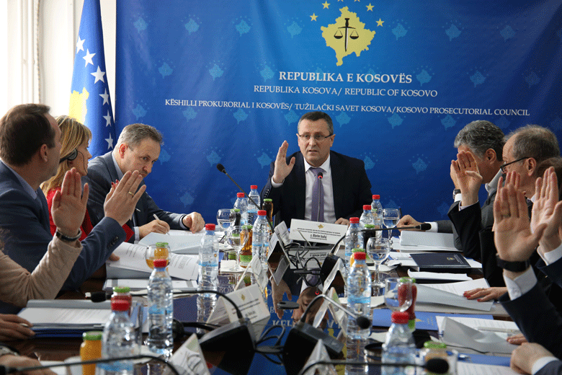

Reagovanje u vezi izvršene pretnje prema tužiocu Mehdi Sefa

Priština, 7 April 2017 - Tužilački Savet Kosova (TSK) izražava brigu u vezi pretnje koja je upučena tužiocu Osnovnog Tužilaštva u Prizrenu g. Mehdi Sefa, i koja se nadoveže sa njegovim službenim položajem. Za TSK-a pretnje prema tužiocima su netolerisane i te iste se ozbiljno uzimaju u obzir. Mi čvrsto stojimo na strani tužilaca, podržavamo ih u njihovom svkodnevnom radu i podstičemo ih na realizaciji svoje misije. TSK osigurava javnost da će se ovo pitanje ozbiljno tretirati i na hitnom nivou kojeg zahteva ova situacija.

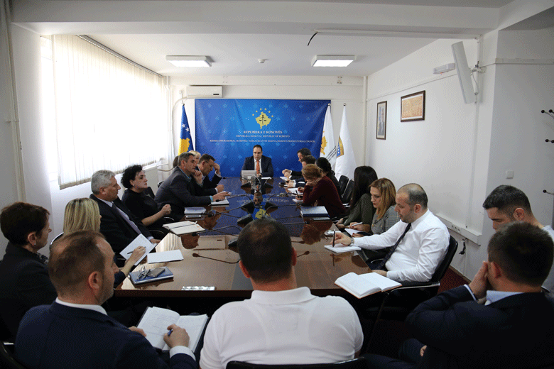

Direktor Sekretarijata održava redovan sastanak sa osobljem

Priština, 11 April 2017 – Direktor Sekretarijata Tužilačkog Saveta Kosova (TSK), Ljavdim Krasnići, održao redovan sastanak sa osobljem svih jedinica Sekretarijata TSK-a. Tokom ovog sastanka govorilo se o poslovima koji se odvijaju u okviru sekretarijata, toku realizacije godišnjih planova jedinica i podizanje unutrašnje komunikacije. Ovom prilikom, direktor Krasnići upoznao osoblje sekretarijata sa aktivnostima koja su u toku realizacije u svim jedinicama, dok je zatražio unapređenje unutrašnje komunikacije, sa ciljem koordinacije i podizanja efikasnosti u realizaciji radnih ciljeva.

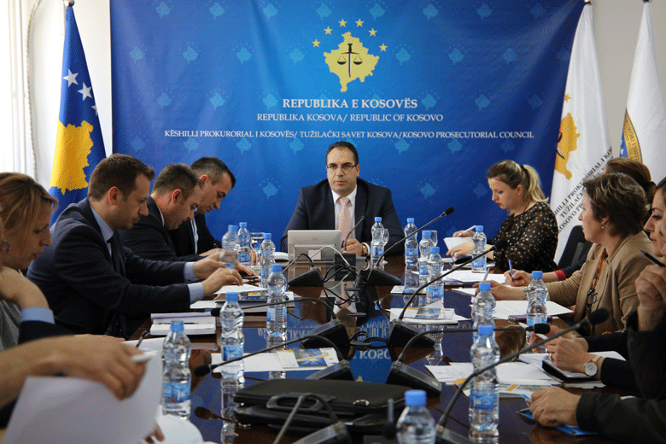

Direktor Sekretarijata održava redovan sastanak sa administratorima tužilaštva

Priština, 14 April 2017 – Direktor Sekretarijata Tužilačkog Saveta Kosova (TSK), Ljavdim Krasnići, održao zajednički sastanak sa rukovodiocima organizativnih jedinica Sekretarijata TSK-a i administratorima svih tužilaštva.
Tokom ovog sastanka govorilo se o rebalansu budžeta za 2017 godinu i budžetske potrebe za 2018 godinu. Takođe, se diskutovalo i za radove i procedure koje sprovode Divizija za Ljudske Resurse i Opšte Službe, i koje se tiču zahteva za potrebe tužilaštva.

Ovom prilikom, direktor Krasnići je zatražio unapređenje unutrašnje komunikacije, u ovom slučaju na relaciji sekretarijat – administratori, sa ciljem koordinacije i podizanja efikasnosti u realizaciji radnih ciljeva.

Aktivnosti Sekretarijata Tužilačkog Saveta Kosova

Sekretarijat Tužilačkog Saveta Kosova (STSK), tokom Aprila meseca realizovao razne aktivnosti, sa ciljem sprovođenja pravila, pravilnika i politika u vezi upravljanja, budžeta i administriranja tužilaštva.
Opšte Službe su vršile stalnu dnevnu inspekciju u objektima tužilaštva na Kosovu intervenirajuči u održavanju istih.
Servisiranje vozila je sledeča aktivnost koja je realizovana od opštih službi. Takođe, opšte službe su realizovale i druge dužnosti kao što su: prosleđivanje predmeta za snabdevanje, registracija predmeta u sistemu E-imovina i dr.
Ljudski resursi su završili proces regrutovanja za poziciju Službenik za Budžet i Finansije u STSK. Dok su pripremili i objavili konkurs za 18 pozicija među kojima ima stručnih saradnika, civilnih i necivilnih službenika.
Završen je posao u ubacivanju podataka u sistemu ISULJR-a, gde su sistemovani podaci službenika Osnovnog Tužilaštva u Đakovici.
Ljudski Resursi su poćeli sprovođenje odluke Saveta za nadoknadu dežustva za Zaštitu Žrtava.
Budžet i Finansije su izvršile poravnanje sa Ministarstvom Finansija za sve ekonomske kategorije po programima TSK-a. Što više u Ministarstvo Finansija je predat izveštaj finansijskih obaveza za mesec Mart za budžetsku organizaciju.
Nabavka je izvršila procedure nabavke za projekte: Snabdevanje sa “fasciklama sa debljim kartonom i konopcem formata B4”, snabdevanje “pitkom vodom, za potrebe Osnovnog Tužilaštva u Prištini” snabdevanje sa “ekskluzivnom policom za knjige napravljene od prirodnog drva i obojenog metala za potrebe Kabineta Glavnog Državnog Tužioca” i potpisan je ugovor za projekat “Razvoj, implementacija elektronskog sistema za upravljanje dosijeima tužilaca (ESUDT)”.
Informativna Tehnologija je pružila sve zatražene usluge od osoblja tužilaštva za probleme koji su se pojavili tokom upotrebe IT-e opreme i elektronskih sistema.
U okviru Projekta TIK/SMIL, sagledane su funksionalne specifikacije za sistem informativnog upravljanja predmetima tužilaštva, kao i pripremljena arhitektura sistema. Takođe, je poćelo razvijanje prototipa za sistem informativnog upravljanja predmeta.
Sa ciljem informisanja osoblja tužilačkog sistema u vezi aktivnosti, Projekat je pripremio plan prezentiranja aktivnosti koje su završene i one koje su u procesu. Prezentiranje je obavljeno u Osnovno Tužilaštvo u Prizrenu, i tokom Maja meseca održaće se u ostalim tužilaštvima.
U Specijalnom Tužilaštvu Republike Kosova je izvršeno snabdevanje i instaliranje simultane opreme kao i postavljanje kabina za prevod.
Kancelarija za komuniciranje sa javnošču pratila je aktivnosti TSK-a, predsedavajučeg, Komisije za Normativna Pitanja i ostalih tela tužilačkog sistema , kojom prilikom je pripremila saopštenja, koja je izdala za medije i koja je objavila na web-stranici TSK-a. Vršila nadzor štampanih, elektronskih i vizuelnih medija.
Unutrađnji revizor je počeo reviziju Divizije Opštih Službi.
Revizor je održao sastanak sa predsedavajućim TSK-a, Direktorom Sekretarijata i rukovodiocima Departmana i Divizija gde su tretirane preporuke Unutrašnjeg Revizora za 2016 godinu.

Aktivnosti Jedinice za Pregled Učinka Tužilaca Tužilačkog Saveta Kosova

Jedinica za Pregled Učinka Tužilaca (Jedinica) Tužilačkog Saveta Kosova, oslanjajuči se na njene zakonske nadležnosti u podršci Savetu, tokom meseca April održala razne aktivnosti.

Kancelarija za Nadzor, Analitiku i Tužilačku Proveru je uradila svakodnevnu dopunu dosijea tužilaca, uključujući databazu njihovih podataka i sačinila plan delovanja za proces regrutovanja tužilaca.

Sačinila je godišnje nacrt-izveštaje Popratnog Mehanizma za 2016, dok je finalizirala tromesečni izveštaj Popratnog međuinstitucionalnog Mehanizma, januar – mart 2016.

Kancelarija za statistike u sklopu Jedinice završila je statističke izveštaje za rad tužilaštva, za period januar-mart 2017 i integrisala – gomilala statističke podatke iz baze kriMKorr sa svih tužilaštva i završila statističke izveštaje za karakteristična krivična dela.
Završila posebne statističke izveštaje za Kancelariju EU-a, evropske integracije i Sporazum o Stabilizaciji i Asociji.
Pripremala je statističke podatke za razne Krivične Slučajeve (PPN) i za slučajeve sa nepoznatim izvršiocima (PPP), sa jednom kratkom uspoređivačkom statističkom analizom za ova dela za 2012, 2013, 2014, 2015, i 2016 godinu, po zahtevu Kancelarije EULEX-a.
Pripremala je Statistićki Izveštaj sa vrstama sudskih odluka u vezi optužnica tužilaštva, podnesenih krivičnih prijava iz Agencije za Borbu Protiv Korupcije.
Pripremala je statističke izveštaje za rad 16-oro tužilaca koji se podvrgavaju procesu vrednovanja učinka i vršila nadzor procesa usklađivanja statističkih zapisa između tužilaštva, agencija za sprovođenje zakona i sudova za mesec April 2017. Pripremala je statističke podatke po zahtevima NVO-a, IKD, FOL, ÇOHU.
Kancelarija za obuku na osnovu saradnje sa Kancelarijom Američke Ambasade u Prištini , ICITAPI, Akademijom Pravde (bivši Pravni Institut Kosova), organizovali su razne obuke za podizanje i stručno osposobljavanje tužilaca i administrativnog osoblja.
Tužioci su učestvovali u obukama koje se tiču raznih aspekta krivičnog postupka i materijalnog prava u oblasti krivičnih dela organizovanog kriminala, trgovina ljudskim bičima, zaštita svedoka, prava okrivljenih, nasilnog ekstremizma i terorizma.

